Полноцветное табло-прицеп «Табло-СИТИ»

Отображение текстовой и графической информации, а также пиктограмм дорожных знаков по ГОСТ Р 52290-2004.

Предназначено для оперативного управления дорожным движением, отображения предупреждающей информации для участников дорожного движения и использования дорожными службами.

Оперативная временная установка на участках дорог общего пользования:
-в городских условиях
-на загородных автомагистралях

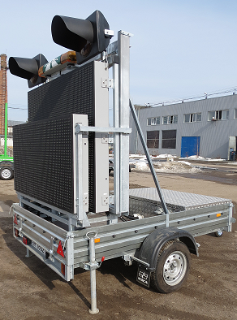

Для отображения информации используется свободно программируемая полноцветная графическая? (матрица наверное?)

Для управления дорожным движением Табло-СИТИ имеет в своем составе 2 секции полноцветного (RGB) табло, светофорную секцию (2 Х Ø300мм, желтый) и предупреждающие желтые проблесковые маячки. Для удобства транспортировки верхняя секция со светофорной секцией и проблесковыми маячками складывается (опускается) с помощью гидравлического механизма.

Все оборудование табло смонтировано на прицепе общей разрешенной массой до 750 кг.

Для размещения вспомогательного оборудования (гидро насос, аккумуляторы, электрические преобразователи и пр.) используется антивандальный технологический шкаф.

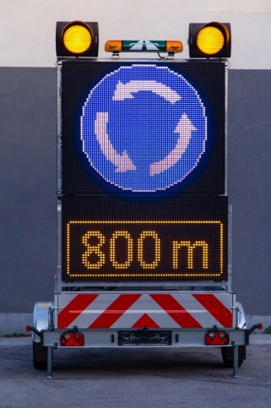 | 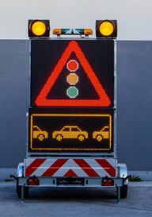

Управление табло осуществляется как удаленно, так и локально с помощью носимого пульта посредством Wi-Fi соединения. Для удаленного управления табло имеет встроенный модем с 2-мя сим-картами и криптошлюз.

Технические характеристики
№ | Наименование | Значение
Табло верхняя секция
1 | Экран | 1600 х 1280 мм  Полноцветный RGB 256 млн. цветов;  Шаг пикселя 20мм 80х64 пикселей.
2 | Классификация по EN12966 | L3(*); R3; C2; B7
3 | Степень защиты  корпус  фронтальный экран | IP55  IP65  (Устойчивость к воздействию соли и реагентов)
4 | Рабочая температура | от -40⁰C до +55⁰C
5 | Габаритные размеры табло | 1650 х 1330 х 210 мм
6 | Материал корпуса | Алюминиево-магниевый сплав (AlMg3)
7 | Покрытие корпуса | Порошковое покрытие, RAL 7042 матовый
8 | Покрытие передней панели | Черная матовая краска с лаковым покрытием с низким коэффициентом отражения
9 | Вес верхней секции | 80 кг
Табло нижняя секция
10 | Экран | 1600 х 800 мм  Полноцветный RGB 256 млн. цветов;  Шаг пикселя 25 мм 64х32 пикселей.
11 | Классификация по EN12966 | L3(*); R3; C2; B7
12 | Степень защиты  корпус  фронтальный экран | IP55  IP65  (Устойчивость к воздействию соли и реагентов)
13 | Рабочая температура | от -40⁰C до +55⁰C
14 | Габаритные размеры табло | 1600 х 800 мм
15 | Материал корпуса | Алюминиево-магниевый сплав (AlMg3)
16 | Покрытие корпуса | Порошковое покрытие, RAL 7042 матовый
17 | Покрытие передней панели | Черная матовая краска с лаковым покрытием с низким коэффициентом отражения
18 | Вес нижней секции | 40 кг
Дополнительно
19 | Светофорная секция | 2 Х Ø 300 мм, цвет желтый
20 | Проблесковые маячки | Цвет желтый, 360⁰ обзор
21 | Встроенный GPS приемник | ДА
22 | Время автономной работы | до 72 часов в зависимости от характеристик выводимой информации
Прицеп
23 | Ширина кузова прицепа | 1850 мм
24 | Ширина (включая колесную базу) | 2250 мм
25 | Длина кузова прицепа | 2500 мм
26 | Высота табло-прицепа в транспортном положении | 2540 мм
27 | Общий вес | 750 кг
28 | Шины | 185R14
29 | Инерционный тормоз | RIC-MATIC
30 | Сцепное устройство: | петля сцепная типа Towing Eye: Ø50мм крюк
31 | Стояночные опоры: | две с задней стороны прицепа
32 | Запасное колесо: | да
33 | Опора для установки табло на прицепе | с гидравлическим механизмом спуска/ подъема.
34 | Максимальная скорость с табло в транспортном положении | 40 км/ч

